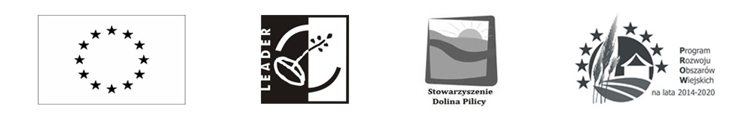
"Europejski Fundusz Rolny na rzecz Rozwoju Obszarów Wiejskich: Europa inwestująca w obszary wiejskie"

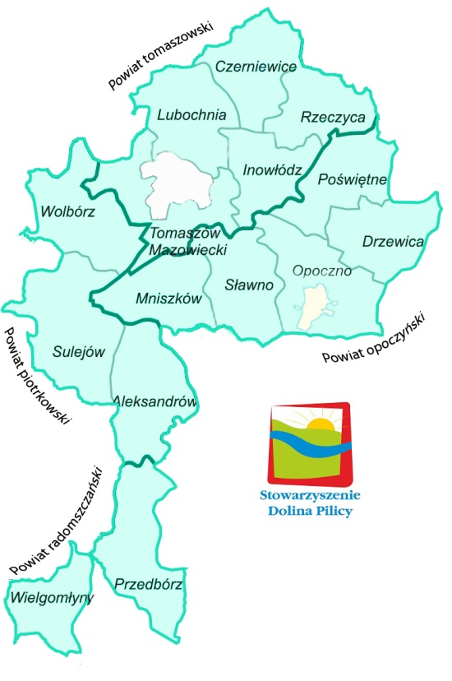
………………………………………….…
/Data i miejscowość/
………………………………………………………
/Imię i nazwisko/

……………………………………………
/Adres zamieszkania/
……………………………………………
…………………………………………...
/Rodzaj wykonywanej twórczości/
…………………… …………………..…………
/telefon/ /e-mail/

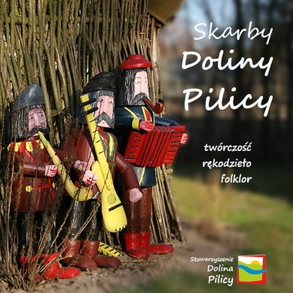
Oświadczenie
przystąpienia do projektu
pn. „Skarby Doliny Pilicy
– twórczość, rękodzieło, folklor”

Ja niżej podpisany/a oświadczam, iż zapoznałam/em się z założeniami materiałów promocyjnych realizowanych przez Stowarzyszenie Dolina Pilicy i deklaruję chęć uczestnictwa. Jestem świadoma/y, iż koszt mojej promocji finansowany jest ze środków Stowarzyszenia Dolina Pilicy i współfinansowany ze środków Unii Europejskiej w ramach Programu Rozwoju Obszarów Wiejskich na lata 20014-2020.
Udzielam Stowarzyszeniu - realizatorowi projektu nieodwołalnego i nieodpłatnego prawa wielokrotnego wykorzystywania zdjęć, filmów itp. nośników informacji z moim wizerunkiem bez konieczności każdorazowego ich zatwierdzania. Zgoda obejmuje wykorzystywanie, utrwalanie, obróbkę i powielanie wykonanych zdjęć, filmów, umieszczania wizerunku na slajdach, w broszurach oraz materiałach promocyjnych, a także podczas wydarzeń (spotkań, konferencji, seminariów, szkoleń i itp.) tworzonych i organizowanych przez ww. podmiot za pośrednictwem dowolnego medium wyłącznie w celu zgodnym z prowadzoną przez realizatora projektu działalnością.
Oświadczam, iż wyrażam zgodę na udział w działaniach prowadzonych w trakcie projektu.
Wyrażam dobrowolnie zgodę na przetwarzanie moich danych osobowych, gromadzenie ich oraz archiwizowanie przez Stowarzyszenie Dolina Pilicy na potrzeby realizacji projektu (zgodnie z ustawą z dnia 29 sierpnia 1997 r. o ochronie danych osobowych Dz. U. z 2016r., poz. 922 z późn. zm.).

…………………………..…………..
/Czytelny podpis/

